SISTEM PENDUKUNG KEPUTUSAN PENERIMAAN KARYAWAN DENGAN METODE FUZZY MAMDANI BERBASIS WEB
(STUDY KASUS PADA PT. TIME EXCELINDO YOGYAKARTA)

Parjono¹, Arita Witanti, ST.,M.T. ²
Program Studi Pendidikan Teknik Informatika
Universitas Mercu Buana Yogyakarta,
Kampus II UMBY, Jl. Jembatan Merah 84C, Gejayan, Yogyakarta
masjon86@gmail.com¹, arita@merubuana-yogya.ac.id²

Abstrak—Sumber daya manusia merupakan aset yang penting bagi perusahaan untuk itu penerimaan calon karyawan yang berkompeten mampu memberikan kontribusi yang optimal untuk mencapai visi dan misi perusahaan. Proses seleksi dengan perhitungan manual satu persatu kurang efektif karena membutuhkan konsentrasi agar tidak terjadi kesalahan dalam menentukan kelayakan calon karyawan. Untuk mengurangi tingkat kesalahan dalam mendapatkan calon karyawan yang sesuai dengan standar kriteria yang sudah ditentukan oleh perusahaan dibutuhkan sebuah sistem yang mampu membantu dalam pengambilan keputusan. Dalam penelitian ini menggunakan metode fuzzy mamdani berbasis web untuk mengatasi permasalahan tersebut. Variabel input yang digunakan dalam perhitungan fuzzy mamdani adalah hasil nilai tes psikologi, hasil nilai tes wawancara, hasil nilai tes teori dan hasil nilai tes praktik. Hasil uji coba akurasi sistem yang telah dibuat dengan membandingkan perhitungan yang saat ini dilakukan oleh perusahaan dengan perhitungan menggunakan metode fuzzy mamdani berbasis web menggunakan sampel data sebanyak 40 data calon karyawan menghasilkan output 82,5% sesuai dan 17,5% tidak sesuai.
Kata kunci : logika fuzzy, metode mamdani, penerimaan karyawan, sistem pendukung keputusan
Abstract—Human resources are an important asset for the company. For this reason, the recruitment of competent prospective employees is able to provide optimal contributions to achieve the company's vision and mission. The selection process with manual calculations one by one is less effective because it requires concentration so that there are no errors in determining the eligibility of prospective employees. To reduce the error rate in getting prospective employees in accordance with the standard criteria that have been determined by the company, a system is needed that is able to assist in decision making. This research uses a web-based mamdani fuzzy method to overcome these problems.
The input variables used in the Mamdani fuzzy calculation are the results of psychological test scores, interview test scores, theory test scores and practice test scores. The results of the system accuracy test are carried out by comparing the current calculations
carried out by the company with calculations using the fuzzy mamdani web-based method. From a sample of 40 data on prospective employees, it produces an output of 82.5%
suitable and 17.5% not suitable.

Keywords: fuzzy logic, mamdani method, employee recruitment, decision support system

PENDAHULUAN
Sumber daya manusia merupakan salah satu aset yang berharga didalam suatu perusahaan, untuk itu dalam seleksi penerimaan karyawan merupakan hal yang sangat penting sehingga dapat menghasilkan calon karyawan yang berkompeten. Sumber daya manusia yang baik dapat memberikan kontribusi yang optimal untuk mencapai visi misi kepada perusahaan.
PT. Time Excelindo adalah perusahaan yang bergerak di bidang teknologi informasi yang terbagi dengan beberapa departemen .Proses penerimaan karyawan baru pada PT. Time Excelindo, departemen HRD masih melakukan proses seleksi dengan perhitungan manual satu persatu kepada calon karyawan yang melamar pekerjaan. Keterbatasan kebutuhan SDM berbanding terbalik dengan jumlah pelamar sehingga dalam hal menentukan pilihan pelamar yang diterima sering membutuhkan ketelitian. Proses tersebut kurang efektif karena masih menggunakan analisa manusia yang memiliki batasan pikiran dan tenaga yang berdampak pada hasil proses seleksi yang membutuhkan waktu yang relatif lama [1].
Dalam pengambilan keputusan untuk penerimaan karyawan dapat memanfaatkan teknologi informasi sebagai media untuk memudahkan kinerja departemen HRD dalam seleksi penerimaan karyawaan. Metode fuzzy mamdani dipilih karena output himpunan fuzzy yang dihasilkan lebih akurat. Selain itu proses metode fuzzy mamdani untuk setiap daerah fuzzy lebih diperhatikan sehingga hasil keputusan lebih akurat. Metode fuzzy mamdani juga memiliki konsep matematis yang mudah dipahami dan dimengerti dan juga memiliki toleransi terhadap data-data yang ada dengan berbagai tahapan yang digunakan.

KAJIAN TEORI

Sistem Informasi
Sistem informasi yaitu suatu sistem yang menyediakan informasi untuk manajemen dalam mengambil keputusan dan juga untuk menjalankan operasional perusahaan, dimana sistem tersebut merupakan kombinasi dari orang-orang teknologi informasi dan prosedur-prosedur yang terorganisasi [2].

Sistem Pendukung Keputusan
Sistem pendukung keputusan adalah sistem informasi yang ditujukan untuk membantu pimpinan dalam proses pengambilan keputusan. Dengan menggabungkan kemampuan komputer dalam pelayanan interaktif dengan pengolahan data yang memanfaatkan aturan penyelesaian yang tidak terstruktur [3].
Sistem pendukung keputusan umumnya dibangun untuk membantu solusi atas suatu masalah atau untuk mengevaluasi suatu kesempatan atau sering juga disebut sebagai aplikasi SPK. Aplikasi SPK umumnya memakai CBIS (Computer Based Information System) yang fleksibel, interaktif, dan dapat diadaptasi, yang dikembangkan untuk membantu solusi atas masalah manajemen spesifik yang tidak terstruktur [4].

Fuzzy Mamdani
Metode mamdani atau metode max-min yang diperkenalkan oleh Ebrahim Mamdani pada tahun 1975. Untuk mendapatkan output diperlukan beberapa hal sebagai berikut:

Pembentukan himpunan fuzzy
Pada metode mamdani , variable input maupun output dibagi menjadi satu atau lebih himpunan fuzzy.

Mengaplikasikan metode implikasi
Pada metode mamdani fungsi implikasi yang digunakan adalah min.

Komposisi aturan
Berbeda dengan penalaran monoton, apabila sistem terdiri dari beberapa aturan, maka inferensi diperoleh dari kumpulan dan korelasi antar aturan. ada 3 aturan yang digunakan dalam inferensi sistem fuzzy, yaitu max, additive dan probabilistik OR (probor).

Metode Max (Maximum)
Pada metode ini, solusi himpunan fuzzy diperoleh dengan cara mengambil nilai maximum aturan, kemudian digunakan untuk memodifikasi daerah fuzzy, dan mengaplikasikannya ke output dengan menggunakan operator OR (union). Jika evaluasi telah dilakukan pada semua proposisi, maka output akan berisi suatu himpunan fuzzy yang mencerminkan kontribusi dari setiap proposisi. Secara umum dapat dituliskan pada rumus 1 :
$μ_{sf}\left(xi\right)=max⁡(μ_{sf}\left(xi\right),μ_{kf}\left(xi\right))$ (1)
$$ket :$$
$μ_{sf}\left(xi\right)$ = nilai keanggotaan solusi fuzzy sampai aturan ke-i
$μ_{kf}\left(xi\right)$ = nilai keanggotaan konsekuen fuzzy sampai ke-i

Metode Additive (Sum)
Pada metode ini, melakukan bounded-sum pada semua output daerah fuzzy untuk memperoleh solusi himpunan fuzzy. Secara umum dituliskan pada rumus 2:
$μ_{sf}\left(xi\right)=min⁡({1, μ}_{sf}\left(xi\right)+μ_{kf}\left(xi\right))$ (2)
$$ket :$$
$μ_{sf}\left(xi\right)$ = nilai keanggotaan solusi fuzzy sampai aturan ke-i
$μ_{kf}\left(xi\right)$ = nilai keanggotaan konsekuen fuzzy sampai ke-i

Metode Probabilistik OR (probor)
Pada metode ini, solusi himpunan fuzzy diperoleh dengan cara melakukan product terhadap semua output daerah fuzzy. Secara umum dituliskan pada rumus 3 :
$μ_{sf}\left(xi\right)=\left(μ_{sf}\left(xi\right)+μ_{kf}\left(xi\right)\right)-(μ_{sf}\left(xi\right)*μ_{kf}\left(xi\right)$ (3)
$$ket :$$
$μ_{sf}\left(xi\right)$ = nilai keanggotaan solusi fuzzy sampai aturan ke-i
$μ_{kf}\left(xi\right)$ = nilai keanggotaan konsekuen fuzzy sampai ke-i

Penegasan (defuzzy)
Suatu himpunan fuzzy yang diperoleh dari komposisi aturan-aturan fuzzy merupakan Input dari proses defuzzifikasi, sedangkan output yang dihasilkan merupakan suatu bilangan pada domain himpunan fuzzy tersebut. Sehingga output dapat diambil dari suatu nilai crips jika diberikan suatu himpunan fuzzy dalam range tertentu. Ada beberapa metode defuzzifikasi pada komposisi aturan mamdani, antara lain:

Metode Centroid (Composite Moment)
Pada metode ini, solusi crips diperoleh dengan cara mengambil titik pusat daerah fuzzy. Secara umum ditulis pada rumus 4 dan 5 :
$z_{0}=\frac{\int_{a}^{b}{Zμ_{(z)}dz}}{\int_{a}^{b}{μ_{(z)}dz}}$ , untuk domain kontinu (4)
Ket :
z = nilai domain ke-i
$μ_{(z)}$ = derajat keanggotaan titik tersebut
$z_{0}$ = nilai hasil penegasan
$z=\frac{\sum_{i=1}^{n}{d_{i}.U_{A(i)}(d_{i})}}{\sum_{i=1}^{n}{U_{A(i)}(d_{i})}}$, untuk diskret (5)
Ket :
z = nilai hasil penegasan (defuzzifikasi)
$d_{(i)}$ = nilai keluaran pada aturan ke-i
$U_{A(i)}(d_{i})$= derajat keanggotaan nilai keluaran pada aturan ke-i
$n$ = banyaknya aturan yang digunakan

Metode Bisektor
Pada metode ini, solusi crips diperoleh dengan cara mengambil nilai pada domain fuzzy yang memiliki nilai keanggotaan setengah dari jumlah total nilai keanggotaan pada daerah fuzzy. Secara umum dituliskan pada rumus 6 :
$U_{(d)}=\frac{1}{2}\sum_{i=1}^{n}{U_{A_{i}}(d_{i})}$ (6)
Ket :
$U_{(d)}$ = nilai hasil penegasan (defuzzifikasi)
$d_{(i)}$ = nilai keluaran pada aturan ke-i
$U_{A(i)}(d_{i})$= derajat keanggotaan nilai keluaran pada aturan ke-i
$n$ = banyaknya aturan yang digunakan

Metode Min of Maximum (MOM)
Pada metode ini, untuk memperoleh solusi crips dapat dilakukan dengan cara mengambil nilai rata-rata dari domain yang mempunyai nilai keanggotaan maksimum.

Metode Largest of Maximum (LOM)
Pada metode ini, untuk memperoleh solusi crips dapat dilakukan dengan cara mengambil nilai terbesar dari domain yang mempunyai nilai keanggotaan maksimum.

Metode Smallest of Maximum (SOM)
Pada metode ini, untuk memperoleh solusi crips dapat dilakukan dengan cara mengambil nilai terkecil dari domain yang mempunyai nilai keanggotaan maksimum.

METODOLOGI PENELITIAN

Bahan Penelitian
Bahan penelitian yang digunakan oleh penulis mencakup hasil pengamatan terhadap dokumen-dokumen perusahaan khususnya dokumen perekrutan karyawan baru pada PT. Time Excelindo. Dokumen tersebut antara lain form data pelamar pekerjaan dan form penilaian karyawan. Data yang digunakan sebanyak 40 data pelamar pada tahun 2015 sampai pada tahun 2021 dan data yang digunakan adalah data pelamar yang sudah lolos seleksi administrasi.

Alat Penelitian
Alat penelitian yang diperlukan berupa komputer yang akan diimplementasikan prototype perangkat lunak sistem pendukung keputusan penerimaan karyawan. Dalam penelitian sistem pendukung keputusan penerimaan karyawan ini memerlukan alat sebagai penelitian dengan minimum required diantaranya Microsoft Windows 7/8/10 , 1 GB of RAM , 200 MB of hardisk, processor intel dual core.
Direkomendasikan menggunakan perangkat keras dengan spesifikasi yang lebih tinggi untuk menjalankan tools editor seperti atom, matlab, notepad, visual studio.

Jalan Penelitian
Penelitian ini menggunakan metode fuzzy mamdani berbasis web. Dalam penelitian ini memiliki beberapa tahapan yaitu tahap pengumpulan data, tahap perancangan, tahap implementasi dan tahap pengujian aplikasi.

Pengumpulan Data
Wawancara dilakukan kepada pimpinan departemen HRD pada PT. Time Excelindo untuk mendapatkan informasi terkait dengan penerimaan karyawan. Tata cara penerimaan karyawan yang yang sudah berjalan sebagai berikut:
        - Penerimaan karyawan didasarkan atas perencanaan dan kebutuhan, serta sesuai dengan anggaran belanja yang dibutuhkan untuk tahun yang berjalan.
        - Setiap pimpinan departemen mengisi form pengajuan kebutuhan karyawan kepada HRD dengan persyaratan sesuai dengan kebutuhan sumber daya yang diperlukan oleh masing-masing departemen.
        - Departemen HRD akan menganalisa kebutuhan sesuai dengan organisasi, uraian pekerjaan dan spesifikasi jabatan kemudian disampaikan kepada direktur utama dan selanjutnya akan mencari calon karyawan sesuai dengan kebutuhan.

Perancangan
Secara garis besar perancangan sistem digambarkan dengan diagram context yang dapat dilihat pada gambar 3 dibawah ini.
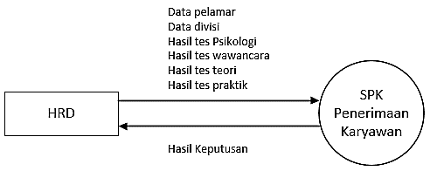
Gambar 1. Diagram Context
Selanjutnya alur sistem digambarkan dengan data flow diagram level 0 yang dapat dilihat pada gambar 4 sebagai berikut:
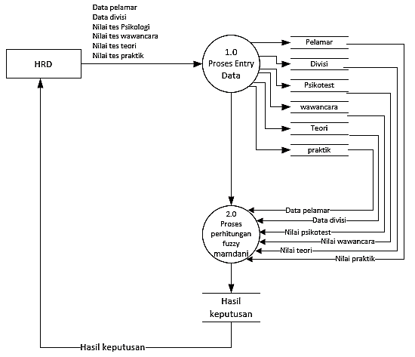
Gambar 2. DFD Level 0

Implementasi
Data penilaian calon karyawan yang digunakan dalam penelitian ini diambil dari tahun 2015 sampai dengan tahun 2021, data yang diambil adalah data pelamar yang sudah lolos seleksi administrasi yang dapat dilihat pada tabel 1 sebagai berikut :
Table 1. Sampel Data
No | Pelamar | Kriteria |  |  |  | Keputusan  (KP)
 |  | C1 | C2 | C3 | C4
1 | Pelamar 1 | 73.3 | 74.2 | 70 | 80 | Lolos
2 | Pelamar 2 | 73.3 | 65.7 | 62 | 60 | Tidak
3 | Pelamar 3 | 70 | 70 | 60 | 80 | Lolos
4 | Pelamar 4 | 70 | 71.4 | 72 | 80 | Lolos
5 | Pelamar 5 | 76.6 | 72.8 | 75 | 80 | Lolos
6 | Pelamar 6 | 76.6 | 68.5 | 60 | 80 | Lolos
7 | Pelamar 7 | 73.3 | 72.8 | 72 | 78 | Lolos
8 | Pelamar 8 | 70 | 70 | 72 | 78 | Lolos
9 | Pelamar 9 | 70 | 70 | 65 | 60 | Tidak
10 | Pelamar 10 | 76.6 | 75.7 | 75 | 80 | Lolos
11 | Pelamar 11 | 60 | 71.4 | 75 | 75 | Lolos
12 | Pelamar 12 | 70 | 70 | 70 | 80 | Lolos
13 | Pelamar 13 | 70 | 72.8 | 80 | 80 | Lolos
14 | Pelamar 14 | 76,6 | 71.4 | 65 | 75 | Lolos
15 | Pelamar 15 | 76.6 | 77.1 | 75 | 80 | Lolos
16 | Pelamar 16 | 80 | 75.7 | 80 | 80 | Lolos
17 | Pelamar 17 | 70 | 71.4 | 80 | 70 | Lolos
18 | Pelamar 18 | 73.3 | 75.7 | 75 | 80 | Lolos
19 | Pelamar 19 | 70 | 64.2 | 60 | 70 | Tidak
20 | Pelamar 20 | 76.6 | 75.7 | 75 | 80 | Lolos
Pembentukan himpunan fuzzy dengan nilai input yang digunakan dalam penelitian ini menggunakan 3 parameter berdasarkan data yang telah diambil, yaitu kurang, cukup dan baik. dapat dilihat pada tabel 2 sebagai berikut:
Table 2. Himpunan Fuzzy
Fungsi | Variable | Himpunan Fuzzy | Semesta Pembicaraan
Input | Psikotes (C1) | Kurang | [x: 0,0,60,70]
 |  | Cukup | [x:60,70,80]
 |  | Baik | [x:70,80,100,100]
 | Wawancara (C2) | Kurang | [x: 0,0,60,70]
 |  | Cukup | [x:60,70,80]
 |  | Baik | [x:70,80,100,100]
 | Teori (C3) | Kurang | [x: 0,0,60,70]
 |  | Cukup | [x:60,70,80]
 |  | Baik | [x:70,80,100,100]
 | Praktik (C4) | Kurang | [x: 0,0,60,70]
 |  | Cukup | [x:60,70,80]
 |  | Baik | [x:70,80,100,100]
Output | Keputusan (KP) | Tidak Lolos | [x:0,0,50,80]
 |  | Lolos | [x:50,80,100,100]

Studi Kasus
Seorang pelamar 1 yang lolos seleksi administrasi mengikuti tes tahap selanjutnya dengan hasil tes psikologi =73.3, tes wawancara =74.2, tes teori 70, tes tertulis =80, maka perhitungan manualnya sebagai berikut:
Mencari nilai derajat keanggotaan dari setiap variabel input. Grafik himpunan fuzzy digambarkan seperti pada gambar 3 sebagai berikut :
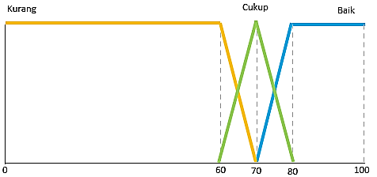
Gambar 3. Grafik Himpunan Fuzzy Variabel Input
Variabel psikologi (73.3)
$$μC1-Cukup\left(73.3\right)=73.3-70/80-70$$
$$=3.3/10$$
$$=0.33$$
$$μC1-Baik\left(73.3\right)=80-73.3/80-70$$
$$=6.7/10$$
$$=0.67$$
Variabel wawancara (74.2)
$$μC2-Cukup\left(74.2\right)=80-74.2/80-70$$
$=5.8/10$
$$=0.58$$
$$μC2-Baik\left(74.2\right) =74.2-70/80-70$$
$$=4.2/10$$
$$=0.42$$
Variabel teori (70)
$$μC3-Cukup\left(70\right)=70-60/70-60$$
$$=1$$
Variabel praktik (80)
$$μC4-Cukup\left(80\right)=80-70/80-70$$
$$=1$$
Dari hasil perhitungan diatas berdasarkan rule yang telah dibuat maka didapatkan 4 rule, setelah nilai keanggotaan didapatkan langkah selanjutnya mencari nilai implikasi (MIN) dari rule yang telah didapatkan, hasil perhitungannya adalah sebagai berikut :
R42 | IF psikotes (C) AND wawancara (C) AND teori (C) AND praktik (B) THEN keputusan (L)
$$α_{predikat}1=μC∩μC∩μC∩μB$$
$$=min⁡(0.33,0.58,1,1)$$
$$=0.33$$
R51 | IF psikotes (C) AND wawancara (B) AND teori (C) AND praktik (B) THEN keputusan (L)
$$α_{predikat}2=μC∩μB∩μC∩μB$$
$$=min⁡(0.33,0.42,1,1)$$
$$=0.33$$
R69 | IF psikotes (B) AND wawancara (C) AND teori (C) AND praktik (B) THEN keputusan (L)
$$α_{predikat}3=μB∩μC∩μC∩μB$$
$$=min⁡(0.67,0.58,1,1)$$
$$=0.58$$
R78 | IF psikotes (B) AND wawancara (B) AND teori (C) AND praktik (B) THEN keputusan (L)
$$α_{predikat}4=μB∩μB∩μC∩μB$$
$$=min⁡(0.67,0.42,1,1)$$
$$=0.42$$

Setelah nilai implikasi berhasil didapatkan maka selanjutnya adalah komposisi aturan. Dengan menggunakan metode MAX dari nilai implikasi yang telah dihitung, hasilnya sebagai berikut :
Pencarian nilai max dari semua rule adalah : $α_{predikat}3\left(0.58\right)$
$$α2-50/80-50=0.58$$
$$α2=\left(0.58*30\right)+50$$
$$α2=67.4$$
Tahap terakhir adalah melakukan defuzzifikasi atau penegasan. Dalam tahap ini penulis menggunakan metode centroid, Hasil perhitungannya adalah sebagai berikut :
$$z^{*}=\frac{\int_{a}^{b}{μ_{(z)}Z dz}}{\int_{a}^{b}{μ_{(z)} dz}}$$
Mencari luas daerah A1 dan A2
$$Luas A1=\frac{\left(67.4-50\right)\left(0.58\right)}{2}$$
$$=5.046$$
$$Luas A2=\left(100-67.4\right)\left(0.58\right)=18.908$$
Mencari moment M1 dan M2
$$M1=\int_{50}^{67.4}{\left(\frac{1}{30}Z-\frac{50}{30}\right)z}$$
$$=\int_{50}^{67.4}{\left(\frac{1}{30}Z^{2}-\frac{50}{30}z\right)}$$
$$=310.8336$$
$$M2=\int_{67.4}^{100}{0.58 z}$$
$$=1582.5996$$
$$Z^{*}=\frac{M1+M2}{A1+A2}$$
$$=\frac{310.8336+1582.5996}{5.046+18.908}=79$$
Mencari altenatif keputusan dari hasil penegasan. Grafik himpunan fuzzy variabel keputusan dapat dilihat pada gambar 4 sebgai berikut :
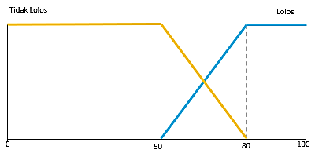
Gambar 4. . Grafik Himpunan Fuzzy Variabel Keputusan
$$μKP_Tidak Lolos=80-79/80-50$$
$$=0.03$$
$$μKP_Lolos=79-50/80-50$$
$$=0.96$$
Berdasarkan dari hasil perhitungan diatas nilai Max dari x = 79 berada pada himpunan lolos, maka dapat disimpulkan bahwa pelamar A dengan nilai psikotes =73.3, tes wawancara =74.4, tes teori =70 dan tes praktik =80 alternative keputusannya adalah lolos seleksi tahap 2.

HASIL DAN PEMBAHASAN

Penjelasan Sistem
Penjelasan sistem ini merupakan hasil tampilan antar muka dalam menerapkan perhitungan menggunakan metode fuzzy mamdani yang dibuat dengan berbasis web menggunakan codeigniter dan dijalankan menggunakan xampp. Berikut tampilan antar muka sistem yang telah dibuat.
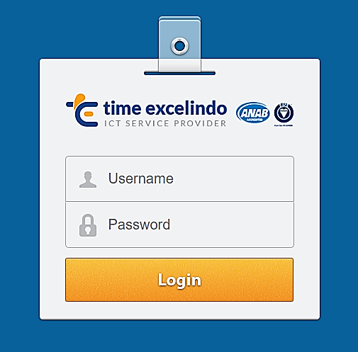
Gambar 5. Halaman Login
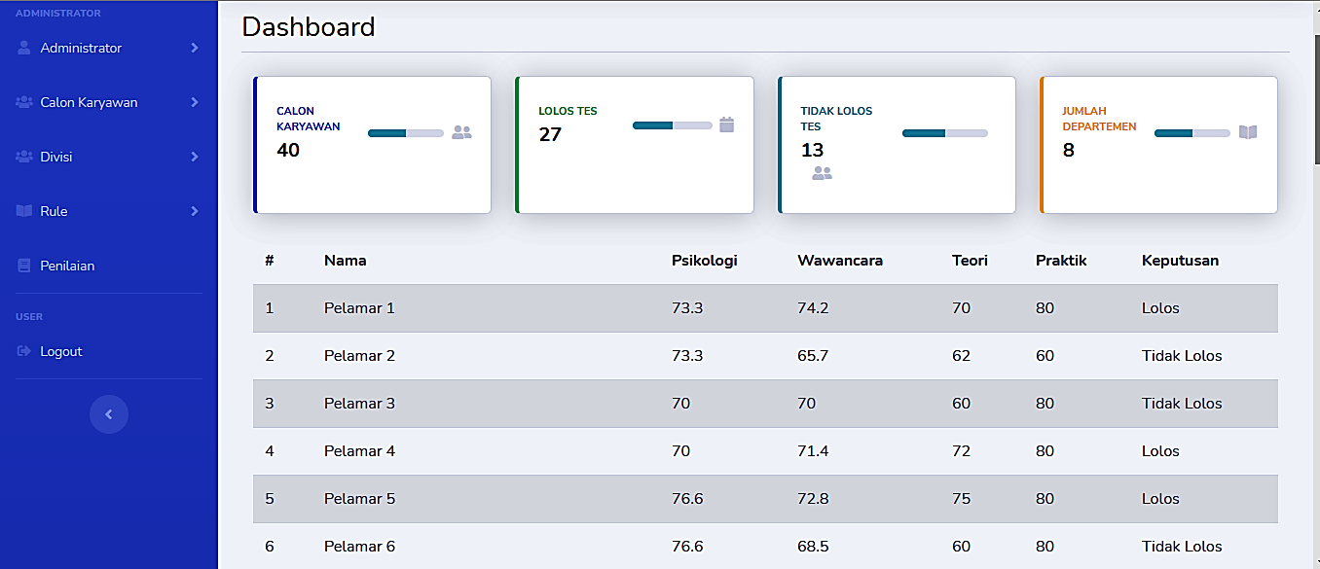
Gambar 6. Halaman Dashboard
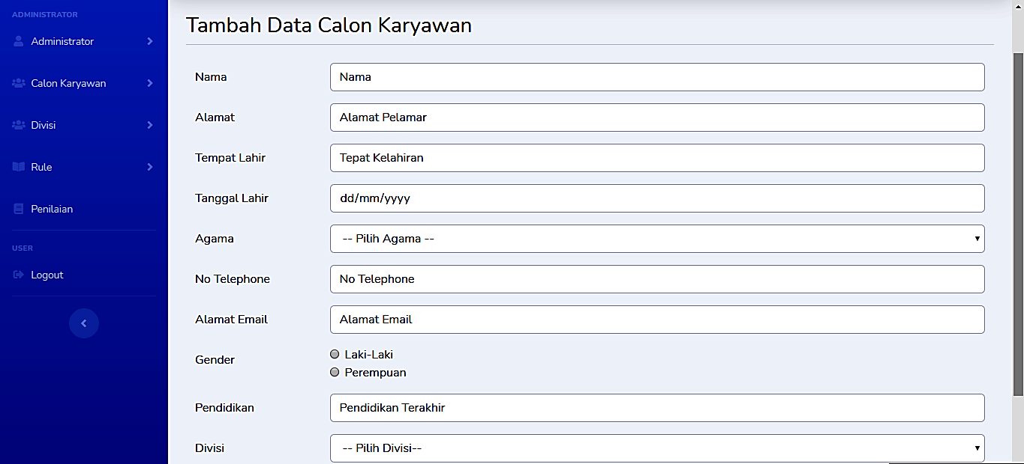
Gambar 7. Input Data Pelamar
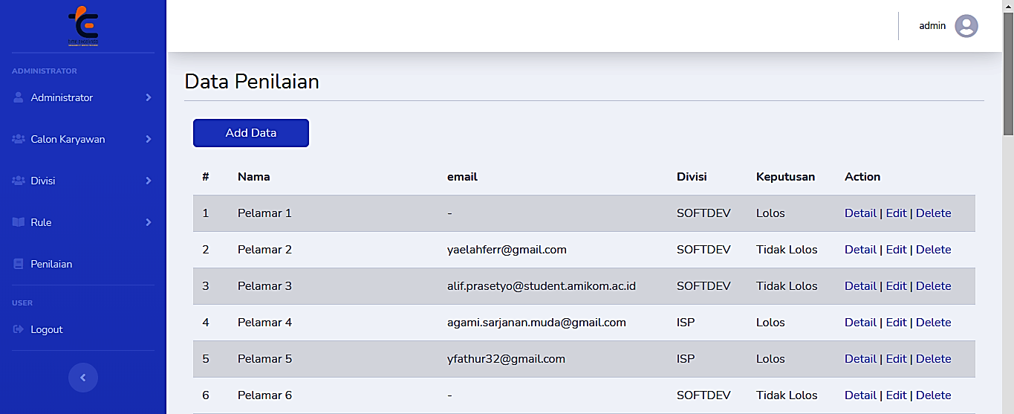
Gambar 8. Tampilan Menu Penilaian
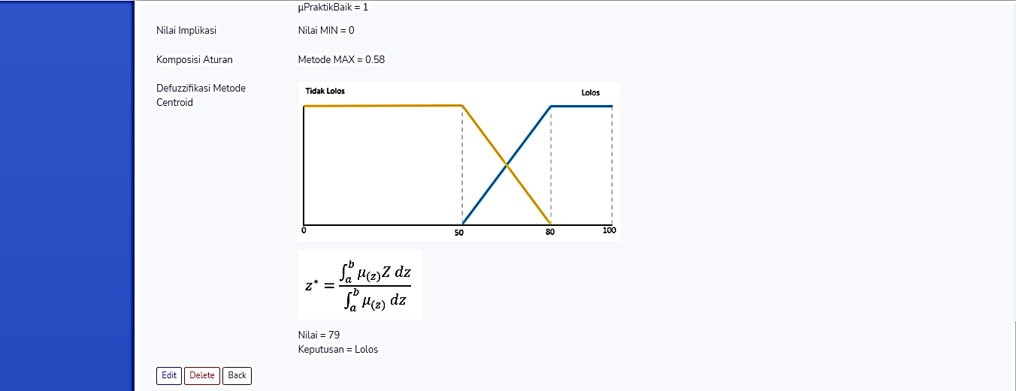
Gambar 9. Tampilan Detail Penilaian

Pengujian Akurasi
Pada pengujian sistem ini, akan membandingkan jika hasil keputusan yang dibuat oleh sistem dibandingkan dengan hasil keputusan yang selama ini telah diberlakukan dengan data sampel sebanyak 40 pelamar yang telah mengikuti tes tahap kedua. Jika dari hasil perbandingan antara penilaian yang digunakan saat ini dengan penilaian sistem yang dibuat menghasilkan keputusan yang sama maka dapat disimpulkan sesuai dan juga sebaliknya. Hasil pengujian dapat dilihat pada tabel 4.3 sebagai berikut:
No | Pelamar | Hasil Perhitungan Akhir |  |  | Keterangan
 |  | Penilaian Yang Digunakan Saat ini | Sistem Dengan Fuzzy Mamdani
1 | Pelamar 1 | Lolos | Lolos | Sesuai
2 | Pelamar 2 | Tidak Lolos | Tidak Lolos | Sesuai
3 | Pelamar 3 | Lolos | Tidak Lolos | Tidak Sesuai
4 | Pelamar 4 | Lolos | Lolos | Sesuai
5 | Pelamar 5 | Lolos | Lolos | Sesuai
6 | Pelamar 6 | Lolos | Tidak Lolos | Tidak Sesuai
7 | Pelamar 7 | Lolos | Lolos | Sesuai
8 | Pelamar 8 | Lolos | Lolos | Sesuai
9 | Pelamar 9 | Tidak Lolos | Tidak Lolos | Sesuai
10 | Pelamar 10 | Lolos | Lolos | Sesuai
11 | Pelamar 11 | Lolos | Tidak Lolos | Tidak Sesuai
12 | Pelamar 12 | Lolos | Lolos | Sesuai
13 | Pelamar 13 | Lolos | Lolos | Sesuai
14 | Pelamar 14 | Lolos | Lolos | Sesuai
15 | Pelamar 15 | Lolos | Lolos | Sesuai
16 | Pelamar 16 | Lolos | Lolos | Sesuai
17 | Pelamar 17 | Lolos | Lolos | Sesuai
18 | Pelamar 18 | Lolos | Lolos | Sesuai
19 | Pelamar 19 | Tidak Lolos | Tidak Lolos | Sesuai
20 | Pelamar 20 | Lolos | Lolos | Sesuai
21 | Pelamar 21 | Lolos | Lolos | Sesuai
22 | Pelamar 22 | Lolos | Lolos | Sesuai
23 | Pelamar 23 | Lolos | Tidak Lolos | Tidak Sesuai
24 | Pelamar 24 | Lolos | Lolos | Sesuai
25 | Pelamar 25 | Tidak Lolos | Tidak Lolos | Sesuai
26 | Pelamar 26 | Lolos | Tidak Lolos | Tidak Sesuai
27 | Pelamar 27 | Lolos | Lolos | Sesuai
28 | Pelamar 28 | Tidak Lolos | Tidak Lolos | Sesuai
29 | Pelamar 29 | Lolos | Lolos | Sesuai
30 | Pelamar 30 | Lolos | Lolos | Sesuai
31 | Pelamar 31 | Lolos | Lolos | Sesuai
32 | Pelamar 32 | Lolos | Tidak Lolos | Tidak Sesuai
33 | Pelamar 33 | Lolos | Lolos | Sesuai
34 | Pelamar 34 | Lolos | Tidak Lolos | Tidak Sesuai
35 | Pelamar 35 | Lolos | Lolos | Sesuai
36 | Pelamar 36 | Lolos | Lolos | Sesuai
37 | Pelamar 37 | Lolos | Lolos | Sesuai
38 | Pelamar 38 | Lolos | Lolos | Sesuai
39 | Pelamar 39 | Lolos | Lolos | Sesuai
40 | Pelamar 40 | Tidak Lolos | Tidak Lolos | Sesuai
Total |  | Sesuai | 33 | 82,5%
 |  | Tidak Sesuai | 7 | 17,5%

PENUTUP

Kesimpulan
Berdasarkan penelitian yang telah dilakukan tersebut, penulis dapat mengambil kesimpulan sebagai berikut :
- Penggunaan metode fuzzy mamdani dalam pembuatan sistem pendukung keputusan dengan variabel input tes psikologi, wawancara, tes teori dan tes praktik sistem berhasil menentukan pelamar yang lolos seleksi sesuai dengan standar nilai kriteria calon karyawan.
- Penggunaan sistem pendukung keputusan dengan metode fuzzy mamdani ini menghasilkan unjuk kerja sistem sebesar 82,5%.

Saran
Untuk penelitian yang selanjutnya, penulis memiliki saran-saran sebagai berikut :
- Sistem pendukung keputusan yang dibuat mulai dari seleksi tahap satu yaitu seleksi administrasi dengan menambahkan kriteria-kriteria yang lain sebagai variabel input sehingga sistem pendukung keputusan dapat bekerja lebih baik lagi.
- Dalam penelitian selanjutnya pada proses defuzzifikasi bisa menggunakan metode yang lain selain metode centroid yang diharapkan dapat menghasilkan akurasi yang lebih baik.

DAFTAR PUSTAKA

[1] | I. S. Dyastuti, Interviewee, komunikasi pribadi. [Interview]. 23 Maret 2021.
[2] | E. Y. Anggraeni and R. Irviani, Pengantar Sistem Informasi, Yogyakarta: Andi Offset, 2017.
[3] | E. Turban, Decision Support System and Intelligent System (Sistem Pendukung Keputusan dan Sistem Cerdas), Yogyakarta: Andi Offset, 2005.
[4] | Kusrini, Konsep dan Aplikasi Sistem Pendukung Keputusan, Yogyakarta: Andi, 2007.
[5] | A. Rikki, M. Marbun and J. R.Siregar, "Sistem Pendukung Keputusan Penerimaan Karyawan Dengan Menerapkan Metode SAW Pada PT. Karya Sahata Medan," JIPN (Journal of Informatics Pelita Nusantara), pp. Volume 1 No. 1, ISSN: 2541-3724, 2016.
[6] | E. Ismanto and N. Effendi, "Sistem Pendukung Keputusan Penerimaan Karyawan Dengan Metode Simple Additive Weighting (SAW)," SATIN - Sains dan Teknologi Informasi, pp. vol.3, No.1, 2017.
[7] | M. I. A Siregar, D. Mallisza, W. Yahyan and H. S. Hadi, "Sistem Pendukung Keputusan Penerimaan Pegawai pada Universitas Ekasakti menggunakan metode AHP," Indonesian Journal of Computer Science, pp. Vol.8, No.1, ISSN : 2302- 4364 , e-ISSN : 2549-7286, 2019.
[8] | M. R. N. Septian and A. S. Purnomo, "Sistem Penilaian Pegawai Menggunakan Metode Fuzzy Multiple Attribute Decision Making (FMADM) dan Weighted Product (WP)," JMAI ( Jurnal Multimedia dan Artificial Intelegence), pp. Vol.1, No.1, ISSN : 2580-2593, 27-33, 2017.
[9] | M. F. Rozi, E. Santosa and M. T. Furqon, "Sistem Pendukung Keputusan Penerimaan Pegawai Baru menggunakan Metode AHP dan TOPSIS," Jurnal Pengembangan Teknologi Informasi dan Ilmu Komputer, pp. Vol.3, N0.9, e-ISSN: 2548-964X, 8361-8366, 2019.
[10] | A. S. Purnomo and A. F. Rozi, "Seleksi Mahasiswa Lulusan Terbaik Menggunakan Metode Fuzzy Multi-Attribute Decision Making (FMADM) (Studi Kasus: Program Studi Teknik Informatika FTI UMB Yogyakarta)," in Seminar Nasional Teknologi Informasi Dan Aplikasi Komputer (SINTAK), Semarang, 2018.
[11] | C. N. Priatni and A. S. Purnomo, "Sistem Untuk Menentukan Pilihan Pada Program Studi Menggunakan Fuzzy Multiple Attribute Decision Making (FMADM) Dengan Simple Additive Weighting (SAW) (Studi Kasus: POLTEKES Permata Indonesia Yogyakarta)," Informatics Journal, Vols. Vol. 2, No. 1, ISSN : : 2503 – 250X, pp. 54-63, 2017.
[12] | A. F. Rozi and A. S. Purnomo, "Rekomendasi Pemilihan Minat Studi Menggunakan Metode Mamdani Studi Kasus : Program Studi Sistem Informasi FTI UMBY," Informatics Journal, Vol. 2, No. 3, ISSN : 2503–250X, pp. 138-147, 2017.
[13] | A. Maria and A. S. Purnomo, "Sistem Pendukung Keputusan Pengajuan Kredit Menggunakan Simple Additive Weighting (SAW) (Studi Kasus Bank BPD DIY)," in Seminar Nasional Teknologi Informasi dan Aplikasi Komputer (SINTAK), Semarang, 2019.
[14] | S. Kusumadewi, S. Hartati, A. Harjoko and R. Wardoyo, Fuzzy Multi- Atribute Decision Making (Fuzzy MADM), Yogyakarta: Graha Ilmu, 2006.
[15] | S. Kusumadewi and H. Purnomo, Aplikasi Logika Fuzzy Untuk Sistem Pendukung Keputusan, Yogyakarta: Graha Ilmu, 2010.
[16] | L. A. Abdillah and Dkk, Human Capital Management, web: kitamenulis.id: Yayasan Kita Menulis, 2020.
[17] | D. A. Permana and R. Y. Dewantara, "Analisis dan perancangan sistem informasi," Jurnal Administrasi Bisnis (JAB), pp. Vol.56, No.1 (Bangun 2012:140), 2018.
[18] | S. Kusumadewi, Analisis & Desain Sistem Fuzzy Menggunakan Toolbox Matlab, Yogyakarta: Graha Ilmu, 2002.
[19] | G. j. Klir and B. Yuan, "Fuzzy Set Basic Type," in Fuzzy Set and Fuzzy Logic Theory and Aplications, One Lake Street, United States of America, Prentice Hall PTR, 1995, p. 32.

